# Лабораторная работа №8

# Хранимые процедуры

**Цель:** научить создавать и вызывать пользовательские хранимые процедуры, а также передавать в них параметры.

**Теоретический материал**: перед выполнением лабораторной работы рекомендуется изучить лекцию №3 «Общие сведения о Transact-SQL», в которой даны основы синтаксиса языка SQL, и лекцию №5 «Вспомогательные объекты базы данных», где приведены базовые сведения о хранимых процедурах.

**Требования к отчету**: по результатам работы представить набор SQL‑скриптов, решающих задачи из раздела «Самостоятельная работа».

**Задание 1. Создайте хранимую процедуру, которая выводит имя компьютера, на котором выполняется команда. Если имя компьютера более девяти букв, то вывести только первые шесть букв.**

*Указания к выполнению*:

1. Для получения имени компьютера воспользуйтесь функцией HOST_NAME().
2. Для создания процедуры выполните следующий код:

CREATE PROCEDURE Test AS

IF (DATALENGTH(HOST_NAME()) / 2 > 9)

SELECT LEFT(HOST_Name(), 6) + ‘...'

ELSE

SELECT HOST_Name()

*Замечание*. Хранимая процедура будет создана в текущей базе данных.

1. Убедитесь, что хранимая процедура была создана (см. рис. 4.1).

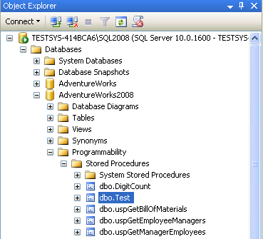

Рис. 4.1. Список хранимых процедур в БД

1. Вызовите созданную хранимую процедуру, выполнив следующий код:

TEST

**Задание 2. Создайте хранимую процедуру, принимающую число в качестве делителя и возвращающую количество цифр в нем через параметр** OUTPUT**.**

*Указания к выполнению*:

1. Создайте хранимую процедуру **DigitCount** с двумя параметрами:

CREATE PROCEDURE DigitCount

@num int,

@cnt int OUTPUT

AS

IF (@num = 0) SET @cnt = 1

ELSE BEGIN

SET @cnt = 0

WHILE (@num <> 0) BEGIN

SET @cnt = @cnt + 1

SET @num = @num / 10

END

END

1. Вызовите процедуру **DigitCount** и убедитесь, что она работает верно:

DECLARE @num int = 1249

DECLARE @cnt int

EXEC DigitCount @num, @cnt OUTPUT

SELECT @cnt

*Замечание.* Обратите внимание, что в данном случае использование ключевого слова EXEC обязательно перед вызовом хранимой процедуры, т.к. хранимая процедуры указана в блоке других SQL команд, а не выполняется одна.

**Самостоятельная работа**

1. Определите количество системных хранимых процедур.

*Указание*. Оформите решение следующих задач в виде хранимых процедур.

1. Определите время года для заданной даты: осень, зима, весна или лето.

*Замечание.* Для управления форматом даты используется следующая команда: SET DATEFORMAT *Формат*.

Опция *Формат* указывает формат ввода даты и может принимать следующие значения – *mdy*, *dmy*, *ymd*, *myd* и *dym* (где *m*, *d* и *y* – день, месяц и год соответственно).

1. Известна дата рождения пользователя. Проверить, исполнилось ему или нет полных 16 лет.
2. Установить, является ли строка символов адресом электронной почты. Сделайте так, чтобы исходный текст процедуры нельзя было просмотреть. Докажите правильность действий.

*Указание*: в строке должен присутствовать символ @, после которого обязательно наличие хотя бы одной точки.

1. Удалите все созданные вами процедуры.